MRP system v1.0

Руководство пользователя

(разработано на основе РД 50-34.698-90)

Оглавление

1. Введение 3

1.1. Область применения 3

1.2. Краткое описание возможностей 3

1.3. Уровень подготовки пользователя 3

2. Назначение и условия применения Access database 3

3. Подготовка к работе 3

3.1. Состав и содержание дистрибутивного носителя данных 3

3.2. Порядок загрузки данных и программ 4

4. Описание операций 4

4.1. Выполняемые функции и задачи 4

4.2 Описание операций технологического процесса обработки данных, необходимых для выполнения задач 4

5. Аварийные ситуации 9

# 1. Введение

## 1.1. Область применения

Требования настоящего документа применяются при:

– Работе с данными в формате Excel

– Работе с планированием потребностей в материалах (MRP)

## 1.2. Краткое описание возможностей

Material resource planning system version 1.0 (MRP system v1.0) предназначена для оптимизации процессов закупки и поставки материалов на конкретное предприятия.

MRP system v1.0 предоставляет возможности импорта/экспорта данных в формате Excel.

При работе с программой пользователь может добавлять, удалять необходимые записи в таблицы, удалять содержимое таблиц полностью, формировать отчеты в Excel файлы.

## 1.3. Уровень подготовки пользователя

Пользователь MRP system v1.0 должен иметь опыт работы с ОС MS Windows 10, навык работы с ПО MS Excel 2016, MS Word 2016, MS Access database, а также обладать следующими знаниями:

– знать соответствующую предметную область;

– Базовые умение по работе с БД.

# 2. Назначение и условия применения Access database

Access database в составе MRP system предназначен для проектирования и создания базы данных, в которой будет храниться необходимая информация, а также для углубленного исследования данных на основе корпоративной информации хранилища данных.

Работа с Access в составе MRP system v1.0 доступна всем пользователям с установленными правами доступа.

# 3. Подготовка к работе

## 3.1. Состав и содержание дистрибутивного носителя данных

1. MS Excel любой версии (Устанавливается в составе пакета MS Office)
2. MS Access database (Устанавливается в составе пакета MS Office)

## 3.2. Порядок загрузки данных и программ

Перед началом работы с MRP system v1.0 на рабочем месте пользователя необходимо выполнить следующие действия:

1. Загрузить программу с Google drive по предоставленной ссылке.
2. Разархивировать скачанный файл в нужную папку.
3. Запустить MRP system v1.0.exe.

# 4. Описание операций

## 4.1. Выполняемые функции и задачи

MRP system v1.0 имеет следующие функции, представленные в таблице ниже:

|  |  |  |
| --- | --- | --- |
| Функции | Задачи | Описание |
| Импорт/ экспорт данных | Загрузка данных, выгрузка данных | Загрузка необходимых данных в формате excel. При импорте необходимо указать из какого листа Excel нужно загрузить данные. |
| Добавление записей | Добавление записей в выбранную таблицу вручную | С помощью вкладки *Работа с базой данных* можно добавлять необходимые записи в БД. |
| Выгрузка отчетов в формате EXCEL | Создание отчетов | Отчеты автоматические формируются во вкладке *Отчеты* |

## 4.2 Описание операций технологического процесса обработки данных, необходимых для выполнения задач

Ниже приведено описание пользовательских операций для выполнения каждой из задач.

**Задача “Загрузка данных”**

Операция 1: открыть вкладку Импорт/экспорт данных

1. В появившемся окне нажать кнопку Выбрать файл для импорта. Затем в диалоговом окне указать нужный файл.

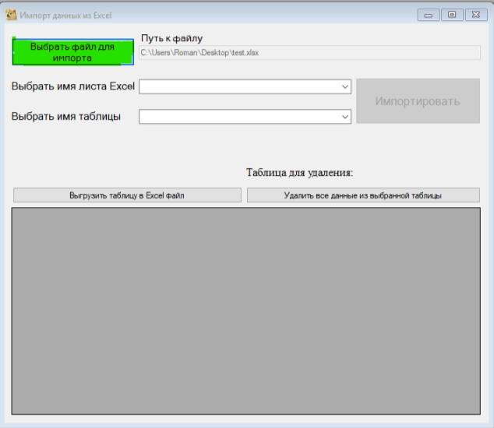

2. Далее выбираем имя листа (Для удобства необходимо, чтобы имя листа совпадало с именем таблицы).

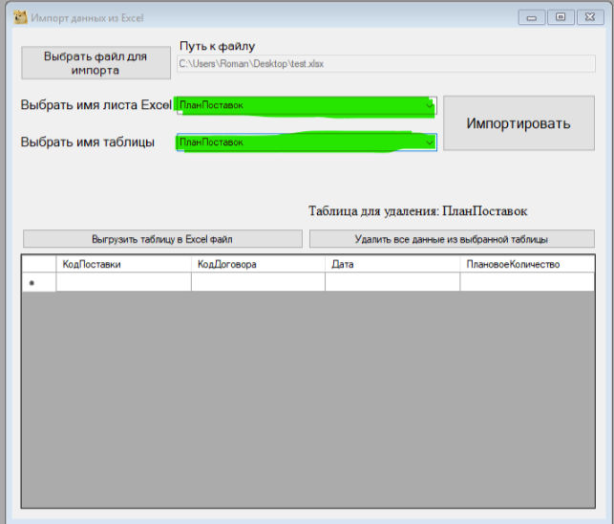

3. Затем нажимаем на кнопку Импортировать, и таблица загрузится.

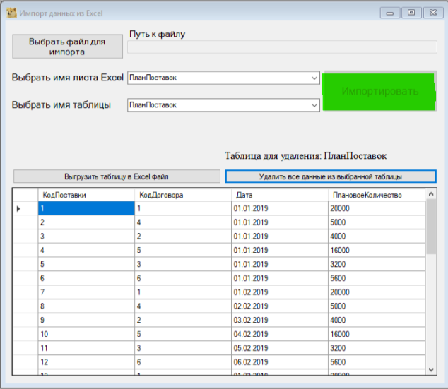

**Задача: “Выгрузка данных”**

Выгрузка данных происходит на этой же форме.

1. Выбираем таблицу для импорта.

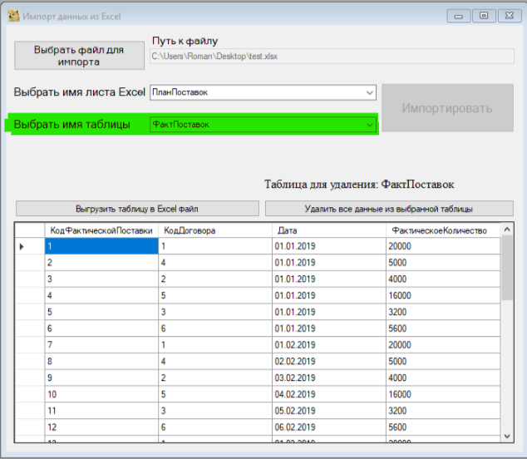

2. Далее нажимаем кнопку Выгрузить таблицу в Excel файл. Откроется новый Excel файл и нужно нажать сохранить.

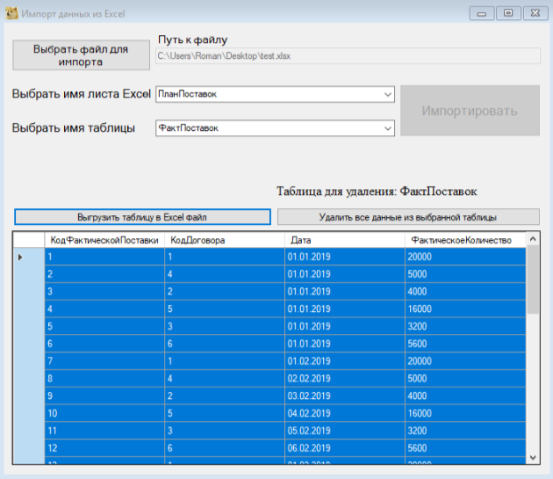

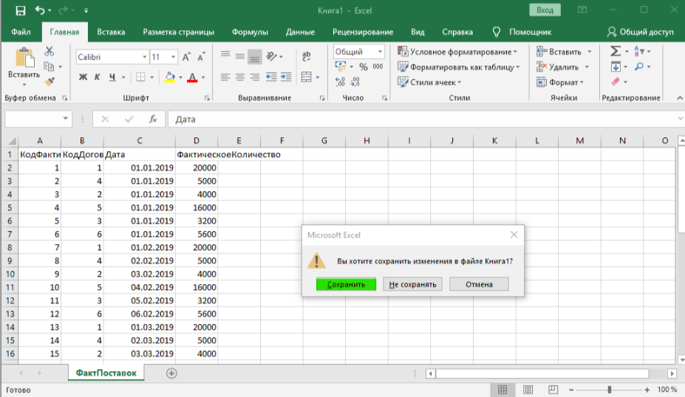

**Задача: “Добавление записей в таблицу вручную”**

1. Открываем вкладку Работа с базой данных и выбираем нужную нам таблицу. Затем кликаем Изменить.  
Пример: Работ с Базой данных – Товары – Изменить

2. Затем заполняем пустые поля и нажимаем кнопку **Добавить.**

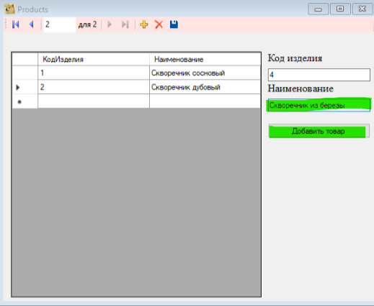

**Задача: “Экспорт отчетов”**

1. Заходим на вкладку Отчеты, выбираем нужный отчет

2. На форме вводим название листа Excel и нажимаем кнопку Экспортировать данные в Excel.

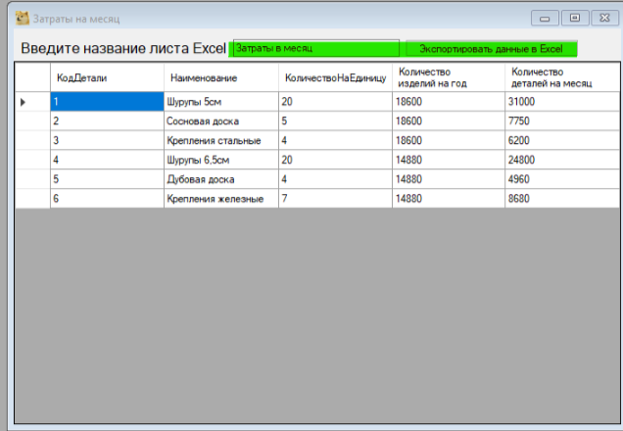

3. Затем сохраняем Excel файл.

# 5. Аварийные ситуации

В случае возникновения ошибок при работе MEP, не описанных ниже в данном разделе, необходимо обращаться к сотруднику подразделения технической поддержки на почту [romanvoitetckii@gmail.com](mailto:romanvoitetckii@gmail.com).

|  |  |  |  |
| --- | --- | --- | --- |
| Класс ошибки | Ошибка | Описание ошибки | Требуемое действие для восстановления |
| База данных | Пустые таблицы | Удалились все записи в базе данных | Заполнить таблицы заново. Возможно пользователь удалил одну из ключевых таблиц (Товары, Компоненты, Договора) |
| Приложение | Невозможно импортировать данные | Не работает кнопка Импортировать во вкладке Импорт/экспорт данных | Чтобы кнопка заработала, попробуйте выбрать другой Excel лист и название таблицы для импорта. Если кнопка заработала (ее можно нажать), выберите нужные данные и нажмите Импортировать. |